Администрация городского округа город Бор Нижегородской области

ПОСТАНОВЛЕНИЕ

От 01.12.2021 | № 6026

О подготовке проекта планировки и межевания территории, расположенной на ул. Садовая в п. Чистое Борское

(Редькинский сельсовет) городского округа г. Бор

В соответствии со статьями 8.2, 41-43, 46 Градостроительного кодекса Российской Федерации в связи с обращением Муниципального казенного учреждения «Борстройзаказчик» от 18.11.2021 №2240-7 администрация городского округа г. Бор постановляет:

1. Разрешить МКУ «Борстройзаказчик» за счет собственных средств разработку проекта планировки и межевания территории, расположенной на ул. Садовая в п. Чистое Борское (Редькинский сельсовет) городского округа г. Бор, в соответствии с прилагаемой схемой границ территории для целей формирования земельного участка для размещения многоквартирного жилого дома.
2. Утвердить прилагаемые Градостроительное задание №20/21 и Задание на выполнение инженерных изысканий для подготовки проекта планировки и межевания территории.
3. МКУ «Борстройзаказчик» представить в администрацию городского округа город Бор Нижегородской области проект планировки и межевания территории не позднее одного года со дня издания настоящего постановления.
3. Общему отделу администрации городского округа г. Бор обеспечить опубликование настоящего постановления в газете «БОР сегодня» и размещение на сайте www.borcity.ru.

Глава местного самоуправления А.В. Боровский

Н.Н. Жукова, 2-30-69

ПРИЛОЖЕНИЕ
к постановлению администрации
городского округа город Бор
Нижегородской области
От 01.12.2021 № 6026
Схема границ территории

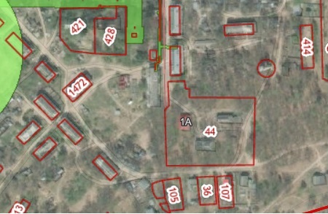

Условные обозначения

- граница разработки проекта планировки и межевания территории, расположенной на ул. Садовая в п. Чистое Борское (Редькинский сельсовет) городского округа г. Бор
Заказчик: МКУ «Борстройзаказчик»

